Муниципальное образовательное учреждение

«Калитинская средняя общеобразовательная школа»
Волосовский район, Ленинградская область

Информационно-исследовательский проект

«Биологическая инвазия борщевика Сосновского как антропогенная экологическая катастрофа современности»

Выполнила:
Богатых Надежда Владимировна
ученица 9 класс МОУ «Калитинская СОШ»

Руководители:
Богатых Гульсум Тагизовна
учитель информатики,
Можаева Татьяна Алексеевна
учитель биологии, экологии и химии

Калитино
2013

СОДЕРЖАНИЕ

ТИТУЛЬНЫЙ ЛИСТ 1

СОДЕРЖАНИЕ 2

Выбор темы и постановка задачи 3

Введение. 5

Распространение и видовой состав. 6

Определитель. 6

Биология и экология растений. 6
Цветение и образование семян. 6
Прорастание семян. 7
Распространение семян. 8

Биологические и экологические характеристики инвазивности. 8

Воздействие на окружающую среду. 9

Воздействие на человека 11

Экологическая катастрофа 11

Пути уничтожения зарослей борщевиков. 15
1. Обрезка цветков в период бутонизации и начала цветения растений! 15
2. Сжигание 15
3. Обработка гербицидами 15
4. Агротехнические мероприятия 16
5. Ручной индивидуальный способ борьбы 16
6. Использование ремедиаторов. 16
7. Использование новых укрывных нетканых материалов 17
8. Кошение. 17
9. Использование под пастбище 17
10. Разведение природных вредителей. 17
Что нельзя делать, уничтожая заросли борщевиков 18

Заключение 19

Литература. 20

Интернет ресурсы 21

Словарь 22

Приложение 1. 22

Приложение 2. 29

Выбор темы и постановка задачи
Я живу в микрорайоне Калитино 2 Волосовского района. В нашем поселении пока постоянно проживают 8 семей. Лет 25 назад здесь был полигон для испытания камнеуборочных машин Северо-западной машиноиспытательной станции. В 90-е годы его отдали под дачное и жилищное строительство. Те, кто получил эти участки, выращивали здесь картофель. В последние годы это стало экономически нецелесообразно и большинство участков забросили.
Наша семья и семья Яковенко В.А. здесь живёт около 15 лет. 5 лет мой отец держал овец и пас их (с разрешения владельцев) на этих участках, а также мы косим траву, заготавливаем сено и зелёную массу на корм скотине. Благодаря этому и тому, что наш участок стоит вторым от дороги, вдоль которой стремительно во все стороны распространяется борщевик Сосновского и наша семья, последние 8 лет держит оборону, борщевик удерживался в своих границах.
Последние три года дорожные службы два раза в год выкашивают траву вдоль дорог и даже один раз чем-то поливали. Уничтожить борщевик пока не получается. Несколько раз с ранней весны и до середины лета мы рубим борщевик под корень лопатой, но он как те драконьи головы вырастает снова.
Соляркой его и бензином поливали, чтобы сжечь, солили землю, заливали кипятком, брызгали раунданом – эффект незначительный или кратковременный. Тот борщевик, который пытался оккупировать наш участок папа выкопал на глубину полметра и пока на нашем участке борщевика нет, но выкопать все борщевики в округе нашей семье невозможно.
Соседний участок выкупили горожане и приезжают на лето. Увидев наши хлопоты, сосед привез из города канистру гербицида (видимо для промышленного использования) и опрыскал один из участков, который оккупировал борщевик. Вот уже третий год на этом участке вообще ничего не растёт. Наш котёнок, по глупости пройдясь по нему, три недели был между жизнью и смертью.
Прошлым летом борщевик преодолел лесную поросль вдоль дороги и начал захватывать первый от дороги участок. А этой осенью работники электросетей очищали от деревьев и кустов землю под линиями электропередач – бензопилой гастарбайтеры спилили всё и бросили. И мы предполагаем, что борщевик пойдёт дальше в бой на нас.
Когда я и мой брат были маленькие, мы неоднократно получали ожоги от борщевика, а когда он цветёт просто идти мимо него небезопасно – потом болит голова. Поэтому созрела необходимость, подойти к вопросу борьбы с агрессором, вооружившись современными научными знаниями по этой теме.

В моей работе главными целями исследования являются установление причин, последствий и путей решения экологической катастрофы, обусловленной инвазией борщевика Сосновского.
Достижение поставленных целей определяется решением следующих задач:
- рассмотрение использованных в середине 20-го века механизмов интродукции борщевика Сосновского за пределы естественного ареала данного вида;
- изучение биологических и экологических особенностей борщевика Сосновского и причин его столь интенсивной неконтролируемой инвазии в естественные и искусственные экосистемы;
- используя источники глобальной сети Интернет, исследование территории его распространения и определение масштабов данной экологической катастрофы для Ленинградской области, Северо-Западного федерального округа РФ, Российской Федерации и планеты в целом;
- оценка, по имеющейся в открытом доступе информации, экологического и экономического ущерба от неконтролируемой инвазии борщевика Сосновского в естественные и искусственные экосистемы, уровня его негативного воздействия на окружающую среду и человека;
- обзор, представленных в литературе и Интернет-ресурсах, физических, химических, биологических и иных методов борьбы с неконтролируемым распространением борщевика Сосновского, анализ их эффективности и перспектив использования.

Введение.
Heracleum sosnowskyi впервые был описан в 1944 году и стал использоваться в Европе как сельскохозяйственная культура благодаря высокой урожайности, которая обеспечивала запас силоса для скота. Рис. 1. Приложение 1. с. 23. Свое название получил в честь исследователя флоры Кавказа Д.И. Сосновского (1885 – 1952 г.г.). Производственное возделывание борщевика Сосновского началось после окончания второй мировой войны, когда возрождающемуся сельскому хозяйству срочно требовались корма. Такие качества борщевика Сосновского, как неприхотливость, холодоустойчивость, быстрый рост весной и формирование большой растительной массы, высокое содержание углеводов, протеина, витаминов, микроэлементов (по обеспеченности кобальтом его зеленая масса приближается к бобовым травам), определили интенсивное использование этого растения в кормопроизводстве. Ни одна кормовая культура в северных регионах не росла так быстро и не способна была давать по два-три урожая за один летний сезон. С 1940-х гг. его стали сажать в Латвии, Эстонии, Литве, Белоруссии, Украине и бывшей ГДР.
Первые опыты по введению борщевика Сосновского в культуру в качестве кормового растения начались в Полярно-альпийском ботаническом саду (Мурманская обл.) примерно с 1946 г.
На Северо-западе России — с 1951 г. на базе:
— Научно-опытной станции «Отрадное» Ботанического института (Приозерский р-н),
— Областной опытной сельскохозяйственной станции (пос. Сиверская Гатчинского р-на)
— Ленинградской государственной селекционной станции (ст. Суйда Гатчинского р-на).
Внедрение (инвазия) агрессивных чужеродных видов является в настоящее время значительной частью глобальных природных изменений и часто ведет к существенным потерям биологического разнообразия и экономической значимости экосистем, подверженных биологическим инвазиям. Иногда это внедрение может наносить значительный экономический ущерб и даже представлять опасность для здоровья людей. Число крупных экологических катастроф, вызванных инвазиями чужеродных видов, постоянно растет. Достаточно назвать лишь несколько примеров: амброзия, колорадский жук, борщевик Сосновского... Пока еще не существует универсальных способов остановить агрессивные виды. Разработка мер по предотвращению биологических инвазий, смягчению их последствий и мониторингу являются обязанностью всех стран, подписавших в 1992 году в Рио-де-Жанейро Конвенцию о биологическом разнообразии [3].
Среди инвазионных растений во многих регионах России в настоящее время серьезную экологическую опасность представляет стихийное распространение борщевика Сосновского, которое оказывает негативное воздействие на здоровье людей, наносят существенный экономический ущерб. Борщевик, осваивая новое место обитания, практически полностью вытесняет аборигенную растительность, создавая сообщества, враждебные местным экосистемам, оказывает негативное воздействие на биоразнообразие экосистем, что приводит к исчезновению редких и ценных представителей флоры, а в некоторых случаях вызывают настоящие экологические катастрофы.
Известно, что чужеродные инвазионные виды, к которым относится и борщевик Сосновского, прибывают в новые регионы из других мест, в результате человеческой деятельности. В течение десятилетий они могут произрастать, осваиваясь на новом месте, без какого-либо дальнейшего распространения, однако затем их распространение и численность может стихийно увеличивается независимо от места обитания.

Распространение и видовой состав.
В Европе известно более 20 различных видов рода Heracleum. Три вида: Heracleum mantegazzianum Somm. et Levier, H. sosnowskyi Manden и H. persicum Desf. составляют группу растений известных как гигантские борщевики. «Гигантскими» они названы за высоту стебля и большой размер листа.
Естественное местообитание Heracleum mantegazzianum - Западный Кавказ, Heracleum sosnowskyi - Центральный и Восточный Кавказ, Закавказье и Турция, в то время как Heracleum persicum известен из Турции, Ирана и Ирака.

Определитель.
Обычные борщевики – это растения, близкие родственники гигантских борщевиков, но они намного меньше – обычно 60-200 см высотой. Листья широкие, с грубыми прожилками и сильно ворсистые, обычно не более 60 см длиной. Белые или зеленовато-жёлтые цветы собраны в соцветия, диаметр, которых около 20 см. Они часто встречаются на лугах и по обочинам дорог. Такие борщевики не опасны так, как в них не содержится фототоксичный сок, который присутствует во всех гигантских борщевиках.
Гигантский борщевик – такой как борщевик Сосновского, относится к группе из нескольких близких видов рода Heracleum, который широко распространен.
Он один из самых больших и хорошо известен, благодаря своему необычному внешнему виду. Важнейшей отличительной чертой этого вида, без сомнения, является размер. В высоту он достигает 4-5 метров. Рис. 2. Приложение 1. с. 23. Диаметр стебля обычно 5-10 см, стебель часто пурпурный или с пурпурными пятнами. Листья взрослых растений состоят или из трёх почти равных между собой частей (тройчатые) или разделены более чем на три листа и образуют ряды вокруг центрального черенка (перистые). Листья бывают до 3 м длиной. Рис. 3, 4. Приложение 1. с. 24. Соцветие в виде зонтика (до 80 см) состоит из гроздьев белых или розоватых цветков. Каждое соцветие имеет от 30 до 150 цветков. Рис.5,6. Приложение 1. с. 24-25. На одном растении, таким образом, может быть более 80 000 цветков. Обычный период цветения – июнь-август. Овальные зелёные плоды, созревая, сохнут и коричневеют, на них появляются разбухшие коричневые маслянистые прожилки (то есть они умирают после цветения).

Биология и экология растений.

Цветение и образование семян.
Гигантские борщевики – двудомные растения, не способные к вегетативному размножению. Однако, как показали исследования, проведенные в Ленинградской области на деградированном культурном лугу и наши собственные наблюдения, новые растения борщевика Сосновского могут развиваться также от корней материнского растения за счет образования корневых побегов длиной до 35-45 см. Таким образом, растение становится многолетним [1, с. 27].
Корневая система стержневая, основная масса корней располагается в слое до 30 см, отдельные корни достигают глубины 2 метров. Радиус распространения корневой системы около 1,5 м.
Зацветает борщевик на 2-7 год жизни в зависимости от степени развития и умирает после цветения. Не плодоносившие на второй и последующие годы растения к осени формируют розетку из 9-15 листьев. У неплодоносящих экземпляров накопление массы в середине лета практически прекращается, и они в вегетативном состоянии остаются до глубокой осени, хорошо перезимовывают и на следующий год отрастают сразу же после схода снега. Рис.7, Приложение 1. с. 25.
Если нет условий для цветения (из-за недостаточного количества питательных веществ, затенённости, засухи или регулярного скашивания), оно задерживается. В таких случаях растения могут жить до 12 лет.
Четкое представление механизма размножения – залог успешной борьбы с инвазивными сорными растениями. Цветки, собранные в соцветия, опыляются насекомыми. Обычно появление семян является результатом перекрестного опыления, но возможно также и самооплодотворение. В последнем случае семена также жизнеспособны, более половины из них прорастает и даёт нормальные проростки. Таким образом, одно изолированное растение может дать целую популяцию.
Весной растения переносят заморозки до – -7…-9^{о}С, а осенью - до -3…-5^{о}С.
Через 40-45 дней после начала весеннего отрастания их высота достигает 1,5- 1,7 м. Примерно через месяц (конец июня – начало июля) наиболее развитые растения зацветают. Продолжительность цветения 30-40 дней. На центральных зонтиках растения семена созревают через 40-45 дней, на боковых, на 7- 10 дней позже. Рис.6, Приложение 1. с. 26. Плоды обратно-яйцевидной или широкоэллиптической формы, длиной до 10-12 мм, шириной до 8 мм, по спинке усажены длинными, а у основания – шиповатыми волосками. Плоды состоят из двух частей, каждая из которых содержит одно семя. Рис.8,9. Приложение 1. с. 26.
Семена вызревают в конце августа - октябре. В среднем одно растение даёт около 20 000 семян (почти половина из них в центральном соцветии), но отдельные экземпляры дают более 100 000 семян. Хотя некоторые из этих семян и не прорастают, способность к репродукции у этого вида очень велика.
У борщевика есть опасная особенность – наличие на семенах выростов, или «крыльев», которые значительно повышают их летучесть и способствуют активному распространению. Потому ветер – главный помощник для захватывания борщевиками новых территорий. Вот почему так легко борщевик занял многие тысячи гектаров в разных регионах.

Прорастание семян.
Освобождаясь из соцветия, семена короткий промежуток времени вызревают, лёжа в почве. Большая часть семян (95%) находится в верхних 5 см почвы. К осени в густых зарослях борщевика на 1 м² приходится до 12 000 семян. В среднем, к весне остаётся около 2000 живых семян на м², большая часть которых готова к прорастанию, поскольку они уже вышли из зимнего состояния покоя.
Состояние покоя – это состояние, когда семя не прорастает, хотя внешние условия вполне позволяют это. Семена растений многих видов могут лежать в почве в течение долгого времени без вреда для себя. Такие семена называют «семенным банком». Он позволяет растениям дождаться подходящих условий для прорастания и свести к минимуму гибель только что проросших семян. Освободившись из соцветия, семена гигантских борщевиков имеют ещё недоразвитый эмбрион, почти все они пребывают в состоянии покоя и не прорастают осенью. Прорастанию предшествует период роста эмбриона и выход из состояния покоя. Два месяца со среднесуточной температурой 2-4°С – достаточный промежуток времени для того, чтобы затем выйти из состояния покоя.
Весной семенной банк существенно уменьшается (из-за прорастания семян) и к лету составляет приблизительно 200 живых семян на м². Эти семена находятся в состоянии покоя; около 8% сохраняется до следующего года, приблизительно 5% в течение двух лет. Публикующиеся данные по сохранности семян в семенном банке очень противоречивы. Получить такие данные можно только экспериментальным путём, помещая семена в землю и наблюдая за ними в течение длительного времени. В любом случае, тот факт, что хотя бы небольшое количество семян может сохраняться более года, необходимо учитывать, принимая во внимание экспансивный характер размножения гигантских борщевиков, для того, чтобы контролировать их рост и размножение.
По окончании периода покоя семена легко прорастают (около 90% прорастает в лабораторных условиях при температуре 8-10°С). В полевых условиях семена прорастают очень густо – несколько тысяч на м². Хотя в естественных условиях большинство проростков погибает, выжившие растения на следующий год обеспечивают семена для новой популяции. Благодаря быстрому развитию популяций, гигантские борщевики вытесняют другие растения и сохраняют доминирующую позицию на захваченных территориях. В среднем в популяции 10% растений цветут и завершают жизненный цикл, в то время как прочие сохраняются в вегетирующем состоянии до следующего года.

Распространение семян.
Как правило, семена гигантских борщевиков находятся в непосредственной близости от материнского растения. В отдельных случаях, когда высота растения более 2 м, 60-90% семян осыпаются на землю в радиусе 4 м. Чем дальше от материнского растения, тем меньше количество семян, но отдельные семена могут оказаться достаточно далеко и таким образом происходит захват новых территорий.
Семена гигантских борщевиков распространяются как естественным путём, так и с помощью человека. Популяции быстро развиваются по берегам водоёмов, так как семена быстро перемещаются по воде на значительные расстояния, например, во время наводнений.
Человеческая деятельность способствует распространению гигантских борщевиков: они нередко обитают в придорожных канавах и по обочинам. Автомобили переносят семена на большие расстояния на покрышках. Целые соцветия с сухими семенами собирают для украшения. Нередко также люди переносят семена на одежде, животные – на шкуре. Зимой семена разносятся ветром по замёрзшей или заснеженной почве.

Биологические и экологические характеристики инвазивности.
Основные биологические и экологические характеристики гигантских борщевиков, которые обусловливают их инвазивность, можно сформулировать следующим образом:
•прорастание ранней весной до появления другой растительности;
•относительно низкая смертность молодых растений;
•быстрый рост, способность расти скученно и вытеснять другие (аборигенные) растения;
•постоянный процент растений, которые цветут и обеспечивают семена;
•способность растений отложить цветение в неподходящих условиях (до тех пор, пока необходимые условия не возникнут);
•раннее цветение, которое позволяет семенам полностью вызреть;
•способность к самоопылению, результатом которого являются полноценные семена;
•большая плодовитость, позволяющая одному растению инициировать биологическую инвазию;
•большое количество семян в семенном банке, а также семена, которые сохраняются больше одного года;
•очень высокий процент прорастающих семян, независимо от того, где эти семена вызрели;
•быстрое расселение семян с помощью воды и ветра.
Благодаря этим чертам, а также деятельности человека, приводящей к ускорению
распространения семян, гигантские борщевики способны к стремительной биологической инвазии.

Воздействие на окружающую среду.
Гигантские борщевики особенно густо разрастаются на заброшенных полях и других местах, обычных для рудеральных (сорных) растений. Они могут образовывать насаждения различной плотности площадью от нескольких квадратных метров до нескольких гектаров. Эти насаждения могут занимать целые лужайки или вытягиваться узкими полосами вдоль рек и дорог. Плотность колеблется от 1-3 взрослых растений на 10 м² до 20 растений на 1м² . Рис. 10, 11. Приложение 1. с. 26-27.
Высота стебля и огромные листья, необычные для травянистых растений, позволяют гигантским борщевикам одолевать прочие виды и захватывать лучшие места в борьбе за солнечный свет. В местах, где много гигантских борщевиков, около 80% света поглощается ими, в то время как другие растения заметно угнетены.
Гигантские борщевики в тех местах, где они присутствуют, могут влиять на состав и количество прочих видов трав. Где произрастают гигантские борщевики, количество других видов растений меньше и плотность их произрастания ниже.
В работе Д.В. Бочкарева, А.Н. Никольского, и Н.В. Смолина ТРАНСФОРМАЦИЯ ПОЙМЕННО-ЛУГОВОГО ФИТОЦЕНОЗА ПРИ ВНЕДРЕНИИ В НЕГО АДВЕНТИВНОГО СОРНОГО ВИДА — БОРЩЕВИКА СОСНОВСКОГО описывается результат исследования аллелопатическое воздействие борщевика Сосновского методом биопробы на прорастание семян. Сущность этого метода заключается в подсчете числа проросших семян на опытном растворе по сравнению с прорастанием семян на контроле (воде). Опытный раствор готовилcя из расчета 50 г сухих листьев борщевика + 500 мл воды (в концентрации 1:10). Вытяжку из корневищ готовили аналогично. Раствор настаивали 24 ч при комнатной температуре. В качестве опытного объекта использовали семена редиса сорта Жара, люцерны синегибридной, тимофеевки луговой, костреца безостого, овсяницы красной. Проращивание проводили на фильтровальной бумаге в чашках Петри. В одну чашку помещали 200 шт. семян. Воду и опытный раствор добавляли в чашки по 10 мл.
Опыт проводили в восьмикратной повторности в пяти последовательно проведенных сериях. Проросшим считали семя, у которого корешок прорвал семенную оболочку. Затем вычисляли среднюю всхожесть семян по вариантам, определяли длину проростка. Уровень аллелопатической активности в отношении изучаемых видов определяли в УЕК (условные единицы кумаринов) [2, c. 37].
Проведенные ими исследования показали, что не только морфологические особенности борщевика обусловливают его высокую конкуренцию. Немаловажным
фактором в его распространении является химическая интерференция. Таблица1 Приложения2.Стр. 29.
Полученные результаты показали высокую степень аллелопатического влияния
этого вида на изучаемые объекты. В особенности высокой ингибирующей активностью обладали корневища борщевика, водная вытяжка из которых снижала число проросших семян редиса на 92%. Аналогичная закономерность отмечена и в отношении прорастания семян злаковых и бобовых трав, где этот показатель снижался от 78 до 82%.
Вытяжка из листьев борщевика обладала меньшей аллелопатической активностью. На варианте с редисом число проросших семян снижалось на 86%, на вариантах с травами снижение прорастания составило от 56 до 67%.
Самый высокий уровень аллелопатической активности борщевика среди изучаемых культур был отмечен у редиса. Меньшее аллелопатическое воздействие борщевик оказывал на кострец и люцерну [2, c.40].
В этой же работе отражены результаты изучение трансформации флоры пойменного луга р. Инсар в ФГУП «Учебное опытное сельское хозяйство при Мордовском государственном университете им. Н.П. Огарева», заселенного борщевиком Сосновского. Для этого на прирусловой части поймы были выбраны следующие типичные участки:
1) незаселенные борщевиком Сосновского;
2) заселенные вегетативными растениями борщевика (не имеющие цветоносов);
3) заселенные генеративными растениями борщевика.
Результаты приведены в Таблице2 Приложения2.Стр. 30.
По этой таблице можно сделать вывод о том, что бесконтрольное распространение борщевика приводит практически к полной деформации естественных фитоценозов. Причиной этого явления служат морфологические особенности этого растения и высокая аллелопатическая активность в отношении многих видов растений.
Осваивая новые территории, борщевик Сосновского оказывает существенное
влияние на биоценоз в целом. По наблюдениям, его активное внедрение в пойменные растительные ассоциации заметно отражается на количестве птиц, гнездящихся на этой территории, численности энтомофауны, развитии эрозионных процессов. Все это — следствие изменения количественной и качественной структуры сложившегося растительного сообщества [2, c. 36].

Воздействие на человека
В растениях борщевика (во многих видах) накапливаются в период вегетации в листьях, стеблях, плодах фотодинамически активные фурокумарины, попадание которых на кожу приводит к глубоким дерматитам, проходящим по типу ожогов. Рис. 12, 13. Приложение 1. с.27. Отмечены случаи дерматозов - до III степени, и даже летальные исходы у детей младшего возраста от многочисленных ожогов кожи. Чаще всего дерматиты от попадания сока борщевика на кожу выражаются в волдырях, сменяющихся тёмными пятнами, которые сходят в течение 3–6 месяцев. При значительных поражениях кожи, через год возможны рецидивы проявления коричневых пятен на коже после ожогов при новом облучении тела солнечными лучами. Избыточное накопление кумаринов в организме человека приводит к возникновению заболевания под названием витилиго.
Именно наличие в соке растений кумаринов и фурокумаринов, повышающих чувствительность организма к восприятию солнечного света, и является главным "злом" этих растений. Сок растений, попавший на кожу, под влиянием солнечного света (ультрафиолета) способен усиливать пигментацию кожи человека и животных, вызывать дерматиты, которые часто называют "ожогами". Фотодинамические (фотосенсибилизирующие) свойства фурокумаринов проявляются не только при местном контакте их с кожей, но и при приёме препаратов внутрь. [7, с.4].

Экологическая катастрофа
Под экологической катастрофой понимается природная аномалия, нередко возникающая на основе прямого или косвенного воздействия человека, либо авария технического устройства, приводящая к неблагоприятным катастрофическим изменениям природной среды, массовой гибели живых организмов и экономическому ущербу.
Экономический ущерб от биологических инвазий колоссален. Подсчитано, что в результате инвазии заносных видов США теряют 137 млрд, Индия — 117 млрд, а Бразилия — 50 млрд долларов. Урон, наносимый биологическими инвазиями только со стороны 79 наиболее злостных инвазионных видов, в США оценивается в 97 млрд долларов
Так, например, в 2007 г. в Эстонии Государственный центр охраны природы боролся с борщевиком на площади 609 га, что обошлось в 4 млн эстонских крон (то есть немногим менее 400 тыс. долларов США, или −650 $/га). В 2008г в Эстонии остался 1041 участок распространения борщевика общей площадью 1175 га, из них 123 участка появились в 2007 г. (8).
В настоящий момент на учете находится 1100 очагов борщевика общей площадью 1200 гектаров, на его истребление выделяется больше средств, чем на борьбу с преступностью. В 2007 году там тратили 6 тысяч крон (примерно 370 евро) на очистку гектара угодий, а в этом году уже 13 тысяч. И результат пока удручающий. То есть площадь, занятая борщевиком, продолжает увеличиваться, хотя и не так интенсивно, как до начала кампании по борьбе с ним (9).
Несмотря на негативное влияние на состояние земель и масштабы распространения на территории Ленинградской области и других субъектов Российской Федерации, борщевик Сосновского до 2012 года был включен в Государственный реестр селекционных достижений, допущенных к использованию и являлся кормовой культурой. Это затрудняло разработку стратегии и тактики борьбы с данным объектом. В соответствии с официальным бюллетенем ФГБУ «Государственная комиссия Российской Федерации по испытанию и охране селекционных достижений» от 24.05.2012 г. № 176, окончен допуск борщевика Сосновского к использованию по причине утраты хозяйственной полезности (5).
Борщевик Сосновского интенсивно распространяется и в Европе, причем степень его натурализации такова, что для оценки популяций иногда используются даже аэрофотоснимки [11, с. 1050]. В настоящее время этот вид представляет серьезную угрозу для экономики и здоровья человека [10, с. 5]. Крупные борщевики, такие как H. sosnovskyi и H. persicum, натурализовались и в Северной Норвегии [13, с. 43]. В холодном и сыром климате Мурманской области фототоксичность этого растения значительно ослаблена, и к растению обычно можно спокойно прикасаться руками, тем не менее, широкое распространение этого вида в Мурманской области внушает серьезные опасения.
На территории Мурманска крупные борщевики, ранее определенные как H. sosnovskyi, были впоследствии идентифицированы как гибриды H. sosnovskyi и H. sibiricum [12, с. 88].
Борщевик широко распространен на территории Мурманска: обочины дорог, запущенные газоны, скверы – в таких местообитаниях этот растение встречается в изобилии и достигает высоты более человеческого роста. Он может произрастать и в условиях затенения, например, в зарослях ив или в тени зданий. Не страдает борщевик и от зимних навалов снега на обочинах дорог. Ограничивает его распространение, плодородие почвы: он реже встречается там, где отсутствует привозной питательный грунт, не распространяется в пригородные леса и тундровые участки, на песчаных насыпях дорог обычно встречаются лишь некрупные сеянцы борщевика [13, с.51].
В.М. Мирошниченко установил, что на сегодняшний день борщевик отмечен в парках и зонах отдыха всех округов города Москвы (7). В Подмосковье данный вид активно размножается в Рузском, Можайском, Наро-Фоминском, Истринском и Подольском районах. По расчетам специалистов борщевик без должной борьбы с ним к 2050 г. покроет всю площадь Подмосковья кроме лесов, болот, ежегодно обрабатываемых сельхозугодий и площадей, занятых асфальтобетонными покрытиями.
Например, доступна информация управления Россельхознадзора по Кировской области (2002 г. - занято борщевиком 1151 га), из постановления Правительства Вологодской области (2010 г. - 2186.1 га), Латвия (прогноз 2010 г. - 30000 га), Междуречинский муниципальный район Вологодской области (работы с 2011 по 2013 гг.- всего 17.4 га), Череповецкий район Вологодской области (2010 г. - 328 га), Нижегородская область (работы по инвентаризации с 2010 по 2013 гг. на площади 2335.3 га), город Сыктывкар (2009 г. - 36 га), в 12 административных районах Республики Беларусь занято более 1700 га (3).
По предварительным данным ВНИИ фитопатологии на территории Московской области, засорение борщевиком Сосновского, составляет около 200 тыс. гектаров. По оценке ученых, это растение ежегодно может захватывать от 10 до 15% новых территорий. Распространение борщевика на территории снижает ценность земельных ресурсов и наносит вред окружающей среде.
Анализ текущей ситуации и прогноз дальнейшего распространения борщевика Сосновского на территории Московской области, показывает, что если проблему оставить без внимания, то через 5-7 лет до 40% земель в природных ландшафтах, может быть засорено борщевиком Сосновского [6, с.2].
В Новгородской области занимались обработкой участков в 11 районах и на территории 39 поселений и в 2012 году потратили 40 млн. руб., в Свердловской области в 2011г потратили 300 т. руб.
Из бюджета Ленинградской области выделено 30 млн. рублей на уничтожение борщевика Сосновского на землях муниципалитетов и сельхозтоваропроизводителей. Целевая программа предполагает, что для уничтожения борщевика на территориях, находящихся в собственности муниципальных образований комитетом будет заключен договор с подрядной организацией. Сельхозтоваропроизводителям, уничтожающим борщевик на своей территории, будут возмещаться фактические затраты на проведенные мероприятия. В 2011 г. локализация и ликвидация очагов борщевика проведена в 45 населенных пунктах на общей площади 642 га, а также на землях сельхозтоваропроизводителей на общей площади 2,454 тыс. га. В 2012 г потрачено 28,5 млн. руб. Объёмы финансирования программы приведены в Таблица3, Приложение 2. Стр. 31.
Борщевик Сосновского в Ленинградской области особенно распространен в Волосовском, Гатчинском, Лужском и Тосненском районах, преимущественно на землях сельскохозяйственного назначения и отводов автодорог. Первоначально программа предусматривает уничтожение этого опасного растения именно в этих четырех районах. В комитете по агропромышленному комплексу рассчитывают, что в дальнейшем, по программе будут субсидироваться и мероприятия по уничтожению борщевика на всей территории области. Об этом сообщает Екатерина Путронен из Департамента информации правительства Ленинградской области.
Специалисты отмечают, что избавиться от борщевика при проведении всех необходимых химических обработок и агротехнических мероприятиях на зараженных территориях, регион сможет в течение 5-6 лет.
По словам Кирилла Ткаченко, кандидата биологических наук, руководителя группы интродукции лекарственных, кормовых и пищевых растений Ботанического сада Ботанического института им. В.Л. Комарова РАН (Санкт-Петербург), активному бесконтрольному распространению борщевика во многом способствовали безалаберность, и «всезнайство» коммунистических властей в любой области - в том числе, выращивания растений, а также несоблюдение строгих рекомендаций агрономов (1).
В Сыктывкаре в 2009 году агрессивный борщевик Сосновского выкосили на 36 тысячах квадратных метров территории города.
Как рассказал «КомиОнлайну» ведущий специалист отдела контроля за содержанием и эксплуатацией инфраструктуры городского хозяйства управления ЖКХ Сыктывкара Николай Макурин, в следующем году, если позволит бюджет муниципалитета, объем площади работ по уничтожению борщевика будет увеличен.
«По данным ученых, а они разнятся, борщевик необходимо скашивать от 3 до 15 лет, — отметил собеседник «КомиОнлайна». – Помимо ручного покоса существует также и химический метод – обработка одного гектара путем ручного опрыскивания по ценам 2008 года стоит 8714 рублей, механизированная – 5295 рублей. Возможно, что в следующем году, когда будет объявлен конкурс на выполнение работ, мы в перечень требований включим техническое оснащение. Наша задача, чтобы борьба с борщевиком была эффективной» (2).
С 2000 г. сотрудниками лаборатории мониторинга наземных экосистем факультета географии и геоэкологии Санкт-Петербургского государственного университета проводилось изучение динамики распространения борщевика Сосновского в агроландшафтах на территории Ломоносовского района Ленинградской области.
Экспериментальный участок № 1 представляет собой часть культурного луга площадью 50х50 м². С двух сторон участок ограничен колониями борщевика, произрастающими вдоль магистрального мелиоративного канала (вдоль проселочной дороги) и дренажной канавы, разграничивающей территории культурного луга и заброшенной в настоящее время пашни. В качестве экспериментального участка № 2. была выбрана сравнительно небольшая колония борщевика Сосновского площадью 17х26 м², произрастающая вдоль дренажной канавы. Наблюдения показали, что в период 2000-2006 гг. растения борщевика оставались в пределах занимаемых ими площадей. Несмотря на то, что реального противодействия им не оказывалось, расширения колоний не наблюдалось. Однако ситуация резко изменилась, начиная с 2007 г., когда на культурном лугу полностью прекратилось сенокошение: началось активное распространение борщевика за пределы колоний. Характер распространения борщевика от двух колоний был различен. Проникновение борщевика на луг происходило, в основном, от придорожной колонии, поскольку колония, расположившаяся вдоль осушительной канавы, отделена от луга древесно-кустарниковой растительностью, которая препятствовала попаданию семян на луг.
Как в научных работах, так и в периодической печати наиболее часто упоминается цифра 10%: считается, что именно такую часть новых территорий захватывает борщевик Сосновского ежегодно. Однако есть свидетельства о гораздо более интенсивном его распространении. Так, например, в Литве первый образец Heracleum sosnowskyi был собран в 1987 г. на лугу вдоль дороги, в дальнейшем наблюдалось его стремительное распространение по стране: если в 2001-2002 гг. было известно о 65 местах локализации Heracleum sosnowskyi, то по данным 2003 г. – 206 локализаций.
В европейской части нашей страны серьезная ситуация складывается в северном, северо-западном и центральном регионах. Только в Вологодской области за три года это растение увеличило площади произрастания более чем в пять раз: если в 2005 г. борщевик занимал в районе немногим более 60 га, то в 2008 г. уже 380 га.
В Гатчинском районе Ленинградской области, где на полях СЗНИИСХ в свое время проводились эксперименты по районированию этого растения, распространение борщевика Сосновского уже принимает масштабы экологического бедствия (6).
Кратковременный (1 час) поиск в Интернете дал возможность сделать вывод о том, что в ниже перечисленных субъектах Российской Федерации также столкнулись с проблемой неконтролируемого распространения борщевика Сосновского: Республика Алтай, Республика Башкортостан, Республика Бурятия, Республика Калмыкия, Республика Карелия, Республика Коми, Республика Марий Эл, Республика Татарстан, Красноярский край, Камчатский край, Архангельская, Белгородская, Ивановская, Кемеровской, Омская, Орловская, Псковская, Тверская, Томская, Тульская, Тюменская, Челябинская области. На основе этих данных мною была составлена предварительная карта распространения борщевика Сосновского на территории России Рис. 14. Приложение 1. с. 28.

Пути уничтожения зарослей борщевиков.
Правильные севообороты, интенсивное землепользование – залог сокращения зарослей и распространения борщевиков. Запущенность полей последние 15 – 20 лет дали борщевикам невероятный шанс освоить пахотные земли и не только. Легко размножаясь семенами, с их хорошей летучестью, они просто и быстро распространяются вдоль дорог, заходят в леса и заросли кустарников, что в дальнейшем будет очень значительно тормозить борьбу с ними.
- Обрезка цветков в период бутонизации и начала цветения растений!
Самый действенный способ уничтожения на небольших площадях. Но и один из самых опасных – легко обрызгаться соком и получить сильные дерматозы на разных участках тела.
При обрезки генеративных органов – важно срезать только бутоны, цветки, или мелкие зеленые, не развитые плоды. Так обрезать нужно центральный зонтик и зонтики первого порядка. Зонтики второго и последующих порядков (если они образуются) можно обрезать под основание этого зонтика. Для этого зонтик снизу обхватывают защищенной рукой (в перчатке) и срезают только цветки. Строго соблюдая правила индивидуальной защиты, что бы сок или роса с растворенным в ней соком с растений не попали не только на незащищенные участки тела, но и не промочили одежду. Если сроки для обрезки бутонов, цветков вручную всё же были упущены, а все растения были просто скошены – нужно внимательно следить, что бы от корней не появились новые боковые зонтики в прикорневой розетке – как только растение даст новые зонтики и цветки в них образуют завязи, значит будет новое поколение семян, достаточное для восстановления зарослей этого растения.
- Сжигание
Очень эффективный путь уничтожения семян растений. А именно в период их созревания. Тут важно не упустить момент проведения мероприятия. Лучше его проводить до момента начала полного созревания плодов в центральном, самом крупном зонтике. Должно быть понятно – этот метод требует максимальной осторожности и аккуратности. Перед поджиганием можно растения облить горючей жидкостью (так, что бы именно зонтики с плодами были намочены), и в период горения их важно соблюдать все меры предосторожности – из плодов будут выделяться эфирные масла, которые так же горючи. Важно соблюдать все меры противопожарной безопасности, а так же стараться не допускать попадания сока на открытые участки тела и одежду.
- Обработка гербицидами
Результаты многочисленных опытов показывают, что борщевики восприимчивы к обработке гербицидами, такими как глифосат и триклопир, а применение химикатов – дешёвый и эффективный метод. Триклопир не действует на поросль, есть смысл применять его только против взрослых растений с большими листьями. Глифосат – единственный гербицид, который используется в Европе для борьбы с борщевиками. При использование гербицидов рекомендуется применять их ранней весной, когда растения примерно 20-50 см высотой и можно добраться до центра заражённого участка. Возможно использование разных видов гербицидов, выпускающихся промышленно: раундап, торнадо, граунтап, и др. Время обработки – с начала отрастания, и обязательно, перед началом цветения. Опрыскивание нужно повторить в конце мая, чтобы уничтожить те растения, которые уцелели после первого опрыскивания. Дозы (концентрация) применяемых гербицидов, для обработки борщевиков, должны быть двойными или даже тройными от прописных для каждого данного вида гербицида. При обработке гербицидами нужно следить, что бы препарат попадал не только на листовую поверхность, но и стекал бы по черешкам в листовую розетку, и достаточно обильно был смочен гербицидом генеративный побег и соцветия (зонтики, если они будут развиты к моменту обработки). Повсеместное опрыскивание глифосатом, применяемым согласно инструкции производителя - эффективное средство борьбы с гигантскими борщевиками, которое, однако, наносит урон и другим растениям, попавшим в зону опрыскивания. Опрыскивание следует проводить в сухую и тёплую погоду. На участках со смешанной растительностью нужно использовать насадку или кисточку, которая не позволяла бы попасть брызгам на другие растения [8, c.35].
- Агротехнические мероприятия
Если возможно проведение вспашки, то ее необходимо проводить несколько раз за вегетационный период. Первая вспашка должна быть проведена вскоре после наступления момента выезда в поле. Лучше проводить подрезку корней, используя плоскорезы. Глубина обработки на горизонте 5-10 см. Важно срезать точку роста борщевиков (им свойственная геотропизм – заглубление точки роста ниже уровня почвы), которую растения затягивают на 3-5 или 7-10 см. Глубина расположения почки зависит от типа почвы, климатических условий региона. В случае отрастания растений от корней после первой вспашки – вторую обработку важно провести до момента разворачивания листьев и вынесения на поверхность соцветий. Для полного уничтожения всех растений борщевика вспашки нужно будет проводить в течение нескольких лет (в зависимости от засоренности полей семенами) от 2-3 до 5-7 лет. Осенью вспашки на полях, заросших борщевиками, проводить нельзя, ибо это будет способствовать накоплению семян в почве, и искоренение будет растягиваться ещё на несколько лет.
- Ручной индивидуальный способ борьбы
Использование лопаты. Начиная с ранней весны, как только растения начинают отрастать – самое время выйти со штыковой лопатой на уничтожение растений борщевика. Очень важно иметь хорошо заточенный (острый) шанцерный инструмент. Суть работы – срезать (срубить) точку роста ниже корневой шейки. Если срубить выше, т.е. на корне останется несколько спящих почек в листовых пазухах – то они пойдут в рост, и успеют дать семена, основную единицу размножения борщевиков. Заложение и развитие генеративных структур у борщевиков происходит, особенно в северных районах страны, в год вегетации.
Однолетние всходы легко уничтожить цапками, лопатами, прополками, и – регулярной отвальной вспашкой.
Всходы могут появляться не только весной, но и в течение лета (особенности разнокачественности семян). Поэтому вспашка должна быть проведена многократно, каждые 3-4 недели, начиная с момента отрастания растений. Важно – не допускать цветения новых растений.
- Использование ремедиаторов.
На полях, где проводится уничтожение борщевиков, возможно введение новых видов растений, которые могут быть использованы для восстановления земель. В данном случае это могут быть внедрены на поля быстрорастущие и высокопродуктивные злаки (кострецы, например) или бобовые культуры (козлятник или галега). Как вариант – для удаления борщевиков с полей – возможно интенсивное возделывание пропашных культур, картофеля, например. Интенсивные вспашки, частые прополки – путь к уничтожению всходов – молодых растений борщевиков, резкое снижение образования семян и повторного обсеменения полей.
- Использование новых укрывных нетканых материалов
В «Методические рекомендации по борьбе с неконтролируемым распространением растения борщевика Сосновского» разработанных учеными Института биологии Коми НЦ Ур О РАН предлагается использование новых укрывных нетканых материалов «Геоком Д» «Геоком ДТМ». На уложенный сверху молодых побегов борщевика ковер насыпается чистый грунт слоем от 3-5 см, а затем осуществляется посев задерняющих трав-доминатов с повышенной нормой засева 1-30кг/га. Рис.15. Приложение 1. с. 28. За травами ухаживают в течение двух лет, подкармливая удобрениями. За это время погибают не только побеги, но и «семенной банк» и земля оказывается очищенной.
- Кошение.
В этом же пособии утверждается в отличие от других источников, что кошение не является эффектным способом уничтожения растений, даже при условии, что будет проводиться перед выходом растений "в трубку", т.е. обязательно перед цветением борщевиков, и не позже, чем через 3 – 4 недели после первого скашивания. Этот прием может быть использован для уничтожения ВСЕХ генеративных побегов, несущих соцветия, и, соответственно, цветки. Применяется при создании буферных зон. Важно – не давать растениям цвести, чтобы не образовались новые семена. Скашивать один раз и в середине цветения – лишь способствовать дальнейшему размножению растений.
- Использование под пастбище
Использование больших территорий, заражённых борщевиками, под пастбище не менее эффективно, чем покос. Животные уничтожают наземные части растений и, препятствуя фотосинтезу, обедняют корень. Экспериментировали с выпасом скота в основном на овцах; растение оказалось для них весьма приятным на вкус. Также, хотя и в меньшем количестве, выпасали коз и лошадей. Гигантские борщевики содержат соединения, которые приводят к ожогам кожи и слизистой, куда может попасть солнце, например, губы, ноздри, веки и др. У животных с пигментированной кожей, например, у чёрных овец, риск ожогов очень невелик [8, с. 33].
- Разведение природных вредителей.
В работе Кривошеина М. Г. «Насекомые – вредители борщевика Сосновского в Московском регионе и перспективы их использования в биологической борьбе» опубликованной в Российском Журнал Биологических Инвазий № 1 2011, наиболее перспективными для использования в биологическом контроле представляются 2 вида чешуекрылых: Dasypolia templi и Depressaria radiella. С чем это связано. Бабочки этих двух видов явно тяготели к развитию в соцветиях пастернака и борщевика. С учетом того, что значительная часть культурных зонтичных выращивается в Московской области на зелень и корнеплоды, снижается риск серьезного поражения сельскохозяйственных культур. Литературные данные о видах рода Depressaria свидетельствуют о том, что личинка сначала питается на центральном зонтике, потом переходит на боковые зонтики по мере их распускания, и только, когда все завязи съедены, может перейти на питание листьями того же растения - хозяина. Кроме того, один вид Depressaria, как правило, питается 1–2 видами зонтичных [4, с. 49].
Необходимо отработать способы размножения этих насекомых, и способы их распространения на полях и территориях, занятых борщевиками. Но и необходимо тщательно изучать их пищевые связи – что бы потом не надо было ещё и с ней бороться.

Что нельзя делать, уничтожая заросли борщевиков
– Скашивать растения борщевиков в период окончания цветения и начала созревания плодов. Потому что это не будет иметь нужного эффекта (если только скошенные растения не будут тут же сожжены, или как-то иначе уничтожены сразу после скашивания).
– допускать скашивание в момент осыпания семян с растений. Ибо это будет приводить к большему рассеиванию растений.
– во время работы с борщевиками быть раздетым или иметь незащищенные участки тела (лучше всего одеть водонепроницаемую одежду – ибо сок растений, впитавшийся в одежду, касается тела, и – проникает в него, не смытый в течении суток, при попадании на эти места солнечного света (ультрафиолета) будет приводить к образованию дерматитов по типу ожогов).
– если растения были скошены – то они должны быть тут же убраны в кучи и сожжены, или только плоды должны быть уничтожены другим доступным и, самое главное, эффективным образом.
– скошенный материал нельзя оставлять брошенным на месте. Ибо генеративный побег борщевика имеет в стебле большой запас питательных веществ, достаточный, чтобы на упавшем растении, в главном зонтике, созрели завязавшиеся уже семена, т.е. дошли до восковой фазы их спелости, уже вполне достаточной, чтобы весной из этих семян уже бы выросли новые растения.
– скашивать или срезать растения, когда на них уже созрели плоды, и делать это в ветреную погоду, это всё будет способствовать распространению вида на новые территории. Способы защиты от дерматитов, вызываемых кумаринами
Если всё же произошел контакт с соком растений, то необходимо:
- по возможности в кратчайшие сроки обильно промыть пораженные участки с хозяйственным мылом в проточной воде;
- промыть (именно промыть, а не протереть) пораженные участки спиртосодержащей жидкостью (одеколоном, водкой, спиртом);
В случае появлении ожогов, то пораженные участки нужно обработать:
- уснинатом натрия на пихтовом бальзаме
- линиментом синтомицина
- не применять ни какие фиксирующие повязки
- проводить все мероприятия как при ожогах кожи.

Заключение
- Проведенное в рамках данного проекта исследование причин и последствий неконтролируемой инвазии борщевика Сосновского на территории России и других стран, позволяет говорить об антропогенной экологической катастрофе, затрагивающей многие страны и сформировавшейся за последние 50 лет под влиянием деятельности человека.
- Изучение механизмов интродукции борщевика Сосновского за пределы естественного ареала данного вида и выяснение причин его неконтролируемой инвазии в естественные и искусственные экосистемы дают основания полагать, что основной причиной этой экологической катастрофы является неразумная и безответственная хозяйственная деятельность человека по интродукции новых видов, проводимая без учета интересов природы, незнания и непонимания сложнейших процессов в ней протекающих.
- Биологическая инвазия приводит к неблагоприятным катастрофическим изменениям природной среды – борщевик Сосновского практически полностью вытесняет аборигенную растительность, создавая сообщества, враждебные местным экосистемам, оказывает негативное воздействие на биоразнообразие экосистем, что приводит к исчезновению редких и ценных представителей флоры.
- Экономический ущерб от неконтролируемой биологической инвазии борщевика Сосновского также колоссален и выражается не только в выбытии из оборота высокопродуктивных земель, сельскохозяйственных угодий, но и в огромных дополнительных затратах на рекультивацию земель. Несмотря на то, что массовой гибели живых организмов пока не наблюдается, тот факт, что борщевик опасен для здоровья людей и животных имеющих светлую окраску также не вызывает сомнения.
- Обзор, представленных в литературе и Интернете, методов борьбы с неконтролируемым распространением борщевика Сосновского, к сожалению, заставляет отметить, что даже при высоких экономических затратах на борьбу с этим растением, эффективность подобных методов крайне низкая и перспективы их использования весьма ограничены.
- На основании проведенного в рамках данного проекта исследования, становится очевидной необходимость проведения экологического мониторинга географического распространения борщевика Сосновского на территории нашей страны и сопредельных государств. В качестве начального этапа для дальнейшего составления детальной экологической карты, я предлагаю запустить сетевой проект для учащихся школ Ленинградской области, Северо-Западного Федерального Округа, а в дальнейшем и всей России по сбору подробной информации о местах распространения этого растения и мониторингу результатов его искоренения.

Литература.
- Богданов В.Л., Николаев Р.В., Шмелева И.В. БИОЛОГИЧЕСКОЕ ЗАГРЯЗНЕНИЕ ТЕРРИТОРИИ ЭКОЛОГИЧЕСКИ ОПАСНЫМ РАСТЕНИЕМ БОРЩЕВИКОМ СОСНОВСКОГО. Сборник статей "Фундаментальные науки и практика Том 1, №1" с материалами трудов 1-ой международной телеконференции "Проблемы и перспективы современной медицины, биологии и экологии". Москва.2010 .
- Бочкарев Д.В., Никольский А.Н., Смолин Н.В. ТРАНСФОРМАЦИЯ ПОЙМЕННО-ЛУГОВОГО ФИТОЦЕНОЗА ПРИ ВНЕДРЕНИИ В НЕГО АДВЕНТИВНОГО СОРНОГО ВИДА — БОРЩЕВИКА СОСНОВСКОГО Вестник Алтайского государственного аграрного университета № 7 (81), 2011.
- Конвенция о биологическом разнообразии. — Рио-де-Жанейро, 1992.
- Кривошеина М . Г . Насекомые – вредители борщевика Сосновского в Московском регионе и перспективы их использования в биологической борьбе Российский Журнал Биологических Инвазий № 1 2011– Москва, 2011.
- Меньшакова М. Ю. ВИДЫ ЧЕРНОЙ КНИГИ ФЛОРЫ СРЕДНЕЙ РОССИИ НА ТЕРРИТОРИИ МУРМАНСКА Мурманский государственный гуманитарный университет. ЕСТЕСТВЕННЫЕ НАУКИ ЖУРНАЛ ФУНДАМЕНТАЛЬНЫХ И ПРИКЛАДНЫХ ИССЛЕДОВАНИЙ 2011 № 3 (36)
- Методические рекомендации по борьбе с борщевиком Сосновского в Московской области (Протокол № 3) от «26» апреля 2012 года заседания рабочей группы по растениеводству Министерства сельского хозяйства и продовольствия Московской
- Методические рекомендации по борьбе с неконтролируемым распространением растения борщевика Сосновского. – Сыктывкар, 2008.
- Практическое пособие по борьбе с гигантскими борщевиками (на основе европейского опыта борьбе с инвазивными сорняками), - Forest & Landscape Denmark, Hoersholm Kongevej 11, DK-2970 Hoersholm, Denmark, sl@kvl.dk. Перевод: Зоологический институт РАН, Ботанический институт РАН
- Ширнина В.И. ПРОБЛЕМА БОРЬБЫ С БОРЩЕВИКОМ СОСНОВСКОГО (HERACLEUM SOSNOVSKYI MANDEN) В ЛЕСОКУЛЬТУРНОМ ПРОИЗВОДСТВЕ. ЛЕСА РОССИИ В XXI ВЕКЕ: Материалы шестой международной научно-технической интернет-конференции. Март 2011 г./ Под ред. авторов; Министерство образования и науки Российской Федерации Государственное образовательное учреждение высшего профессионального образования «Санкт-Петербургская государственная лесотехническая академия имени С.М. Кирова» - Санкт-Петербург, 2011.
- Dal’ke I. V. Bor’ba s nekontroliruemym rasprostraneniem rastenij borwevika Sosnovskogo : me-tod. rek. / I. V. Dal’ke, I. F. Chadin. – Syktyvkar, 2008. – 28 s.
- Müllerova J. Aerial photographs as a tool for assessing the regional dynamics of the inva-sive plant species Heracleum mantegazzianum / J. Müllerova, P. Pyšek, V. Japošik, J. Pergl // J. Appl. Ecol. – 2005. – Vol. 42. – P. 1042–1053.
- Sortland A. B. The genus Heracleum in Murmansk oblast. A preliminary study / A. B. Sort-land // Материалы XII Московского совещания по филогении растений. – М. : МГУ, 2010. – С. 88–91.
- Vinjgradova Ju. K. Apiaceae Lindl. (Umbellifera Juss.) – Sel’dereevye (Zontichnye)
- / Ju. К. Vinogradova // Flora Vostochnoi Evropy. – 2004. – Т. 11. – S. 315–437.

Интернет ресурсы
- http://ingria.info/people/340-2011-05-16-11-03-30
- http://komionline.ru/news/17476
- http://molbiol.ru/pictures/80366.html
- http://ooo-arsenal.spb.ru/2010/06/v-lenoblasti-borshhevik-sosnovskogo-travyat-ximiej-i-kosyat/
- http://rsc47.ru/?p=267
- http://tele-conf.ru/aktualnyie-problemyi-ekologii-okruzhayuschey-sredyi/biologicheskoe-8. zagryaznenie-territorii-ekologicheski-opasnyim-rasteniem-borschevikom-sosnovskogo.html
- http://www.admoblkaluga.ru/upload/minekolog/atk/b orchevik.doc. Мирошниченко В.М. Борщевик — «Чума 21 века» /
- http://www.bookblack.ru/content/1.htm
- http://www.gazetaby.com/cont/art.php?sn_nid=17351
- http://www.proborshevik.ru/index.php/2011-03-14-06-18-28
- http://www.proza.ru/2009/08/10/955
- http://news.vitebsk.cc/2011/08/25/v-vitebskoy-oblasti-vyikosili-bolshe-tyisyachi-gektarov-borschevika/

Словарь

Аллелопатия — свойство одних организмов (микроорганизмов, грибов, растений, животных) выделять химические соединения, которые тормозят или подавляют развитие других.
Антропогенный – вызванный деятельностью человека.
Вегетативное размножение — образование новой особи из многоклеточной части тела родительской особи, один из способов бесполого размножения, свойственный многоклеточным организмам.
Генеративные органы – это органы полового размножения.
Гербициды — химические вещества, применяемые для уничтожения растительности.
Двудомное растение - это растение, у которого на одних особях только мужские (тычиночные) цветки, а на других только женские (пестичные).
Зона экологического бедствия - участок территории, где в результате хозяйственной либо иной деятельности произошло глубокое необратимое изменение окружающей природной среды, повлекшие за собой: - существенное ухудшение здоровья населения, - нарушение природного равновесия, - разрушение естественных экологических систем, - деградацию флоры и фауны.
Инвазия — проникновение в организм человека, животного или растения животных паразитов (простейших, червей, членистоногих) с последующим развитием сложного патофизиологического процесса их взаимодействия, который может протекать в виде бессимптомного носительства либо клинически выраженной инвазионной болезни.
Интроду́кция — преднамеренное или случайное переселение особей какого-либо вида животных и растений за пределы естественного ареала в новые для них места обитания и введение, таким образом, в экосистему чуждого ей вида
Монокарпические растения — растения, которые размножаются (цветут или плодоносят) только один раз в течение жизни.
Сообщество – это совокупность определенных живых организмов.
Фототоксичность — это процесс, при котором конкретные соединения могут стать токсичными под воздействием солнечного света.
Фуракумарины — фотосенсибилизирующие соединения (вещества, повышающие чувствительность кожи к свету).
Экологическая катастрофа – природная аномалия, нередко возникающая на основе прямого или косвенного воздействия человека, либо авария технического устройства, приводящая к неблагоприятным катастрофическим изменениям природной среды, массовой гибели живых организмов и экономическому ущербу.
Экосистема, или экологическая — биологическая система, состоящая из сообщества живых организмов (биоценоз), среды их обитания (биотоп), системы связей, осуществляющей обмен веществом и энергией между ними.
Экспансия - расширение сферы господства, влияния, распространение чего-либо за первоначальные пределы.
Энтомофауна - это совокупность разнообразных насекомых, обитающих на определенной площади.

Приложение 1.
Изображения.
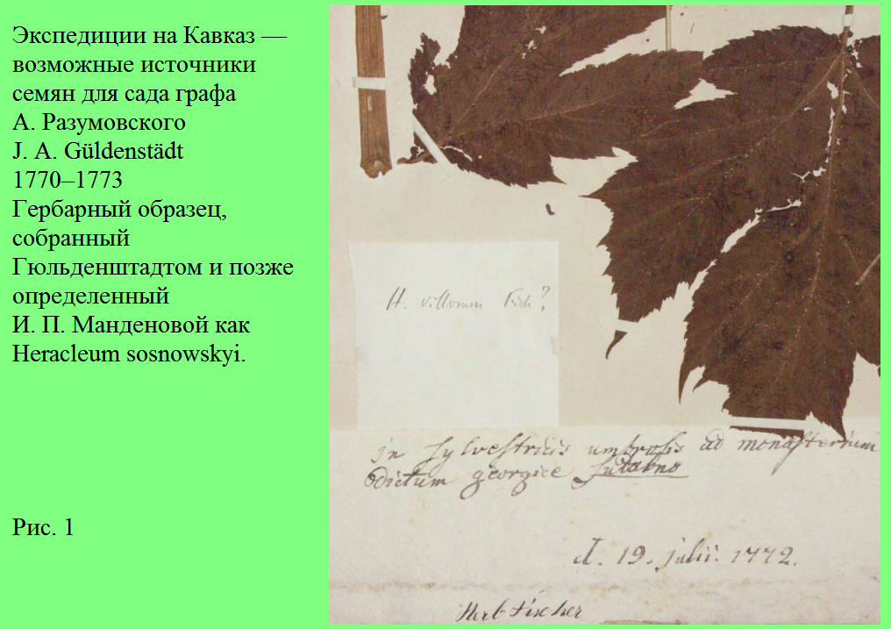

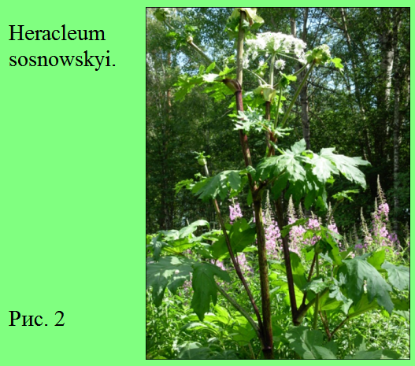
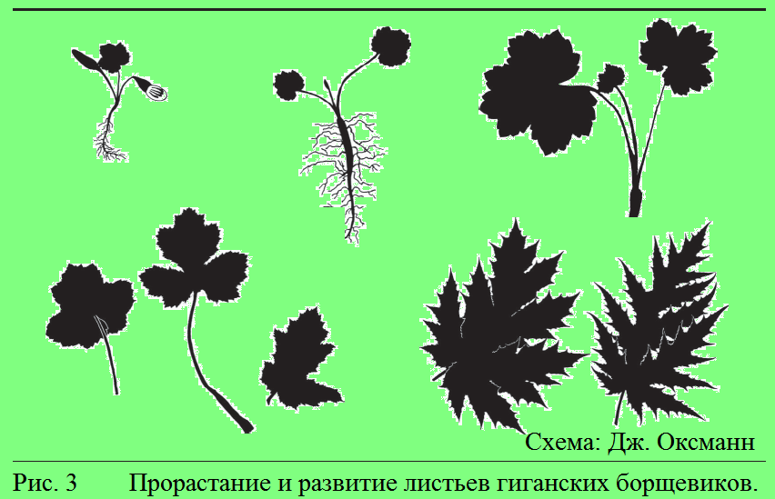

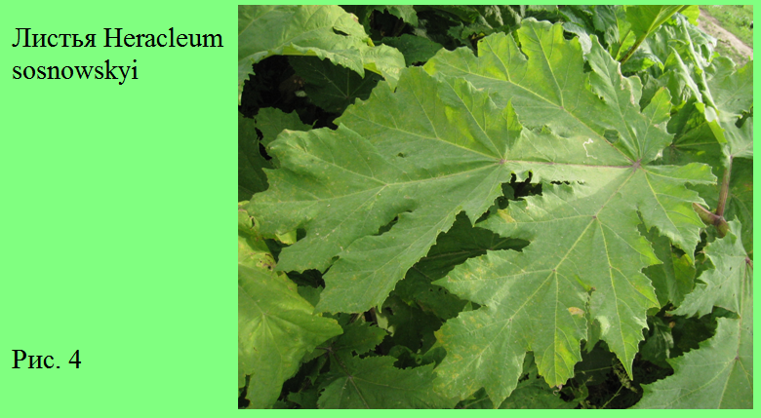

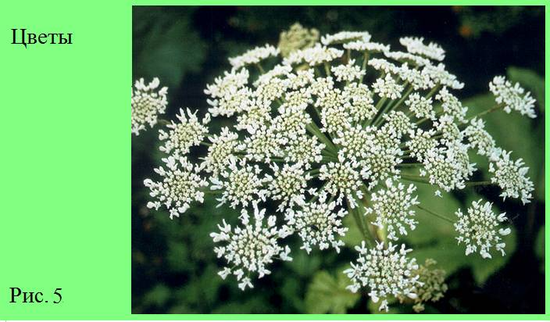

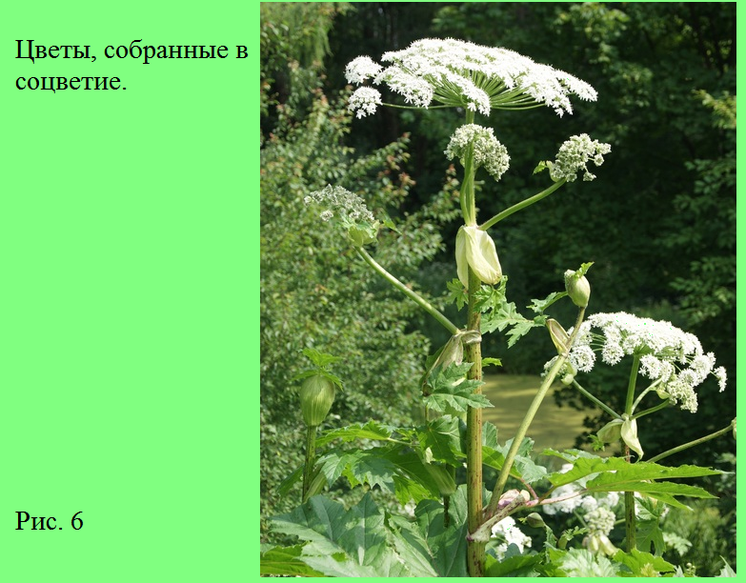

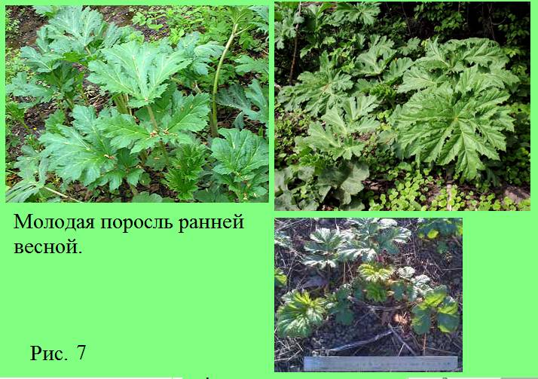

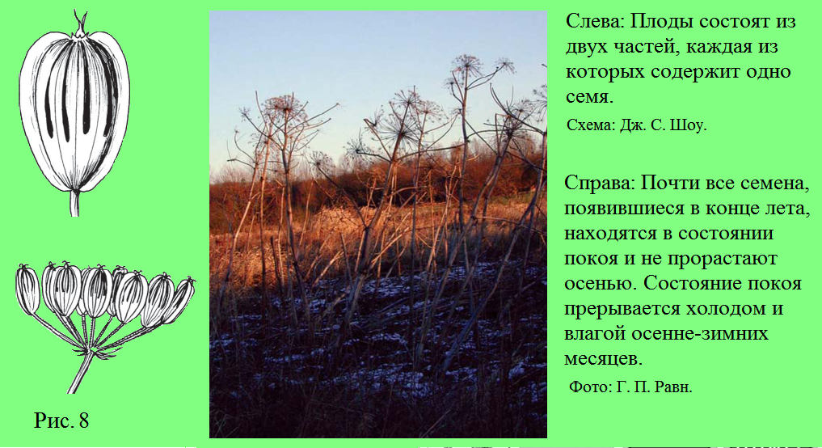

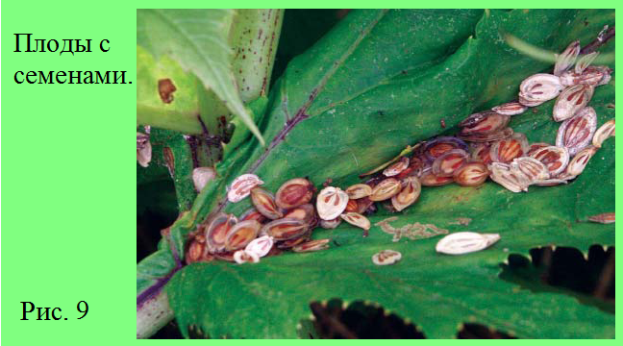

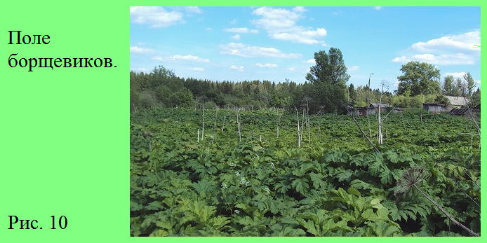
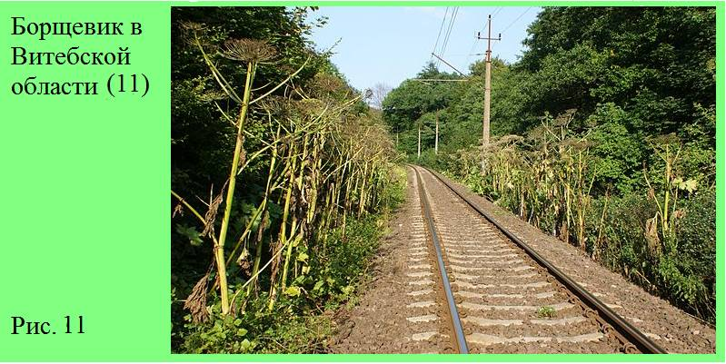

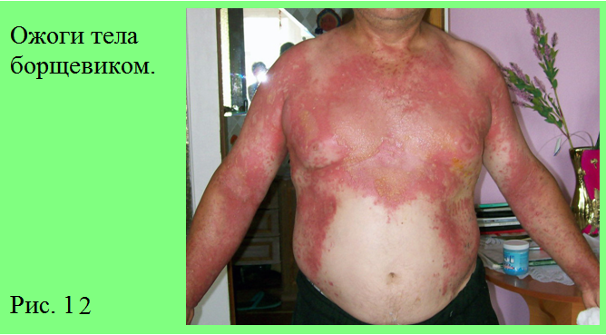

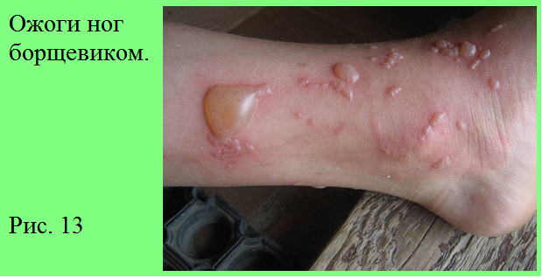

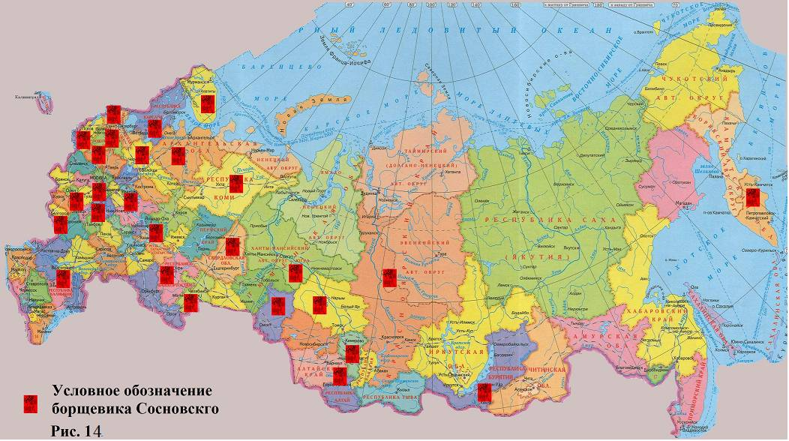

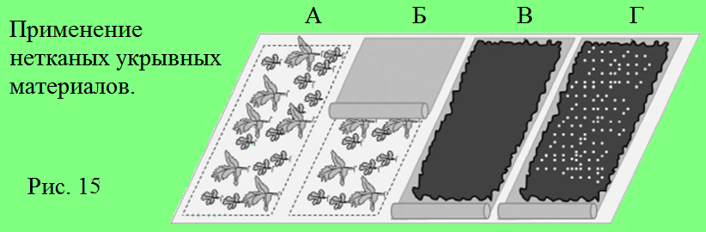

Приложение 2 .
Таблицы
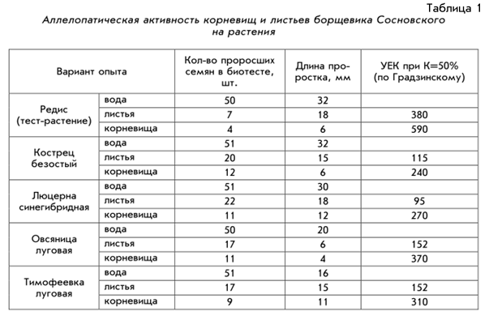
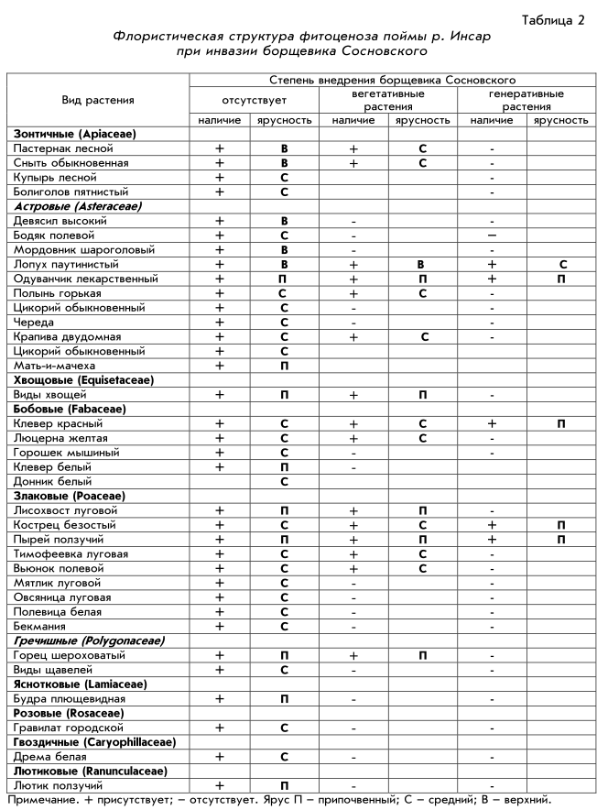

Таблица 3.
Объем финансирования долгосрочной целевой программы "БОРЬБЫ С БОРЩЕВИКОМ СОСНОВСКОГО В ЛЕНИНГРАДСКОЙ ОБЛАСТИ НА 2011-2015 ГОДЫ"
2011 год | 2012 год | 2013 год | 2014 год | 2015 год | Итого
40874,9 тыс. рублей | 47701,9  тыс. рублей | 49265,5 тыс. рублей | 50921,2 тыс. рублей | 52892,1 тыс. рублей | 241655,0 тыс. рублей

